Національний університет «Львівська політехніка»

Кафедра систем штучного інтелекту

**Звіт**

**про виконання лабораторних та практичних робіт блоку № 3**

На тему:  «Цикли. Вкладені Цикли. Завершення виконання циклів. Функції. Простір імен. Перевантаження функцій. Функції з змінною кількістю параметрів (еліпсис). Рекурсія. Вбудовані функції.»

***з дисципліни:*** «Основи програмування»

до:

ВНС Лабораторної Роботи № 2

ВНС Лабораторної Роботи № 3

ВНС Лабораторної Роботи № 7

Практичних Робіт до блоку № 3

**Виконав:**

Студент групи ШІ-13

Штурин Захарій Михайлович

Львів 2024

**Тема:**

Цикли. Вкладені Цикли. Завершення виконання циклів. Функції. Простір імен. Перевантаження функцій. Функції з змінною кількістю параметрів (еліпсис). Рекурсія. Вбудовані функції.

**Мета:**

Вдосконалити використання відповідних циклів до певних ситуацій. Створення програми, побудованої на введені даних, поки користувач не захоче вийти. Розібратись з перевантаженими функціями та як вони використовуються. Розібратись як використовують глобальні змінні та як їх створювати.

**Теоретичні відомості:**

1. Вивчив/знав:
   1. Цикли та їх види
   2. Робота з циклами
   3. Створення та виклик функцій
   4. Робота з функціями
2. Джерела:

Всю інформацію до теоретичних відомостей я отримав на лекційних/практичних парах. Додатково використовував сайт <https://acode.com.ua/>

**Виконання роботи:**

1. *Опрацювання завдання та вимог до програми та середовища*

**Завдання №1 Епік 3 - Практичне завдання**

Завдання:

Ви створюєте просту програму керування бібліотекою. Книги в бібліотеці є, користувачі можуть їх взяти або повернути.

Програма повинна вміти

* Перерахувати всі книги.
* Дозволити взяти книгу (за наявності).
* Дозволити повернення книги.

Структури даних

* Використовуйте масив або вектор для зберігання назв книг.
* Використовуйте інший масив або вектор для збереження стану доступності кожної книги.

Умови:

1. while: продовжувати працювати, доки користувач не вирішить вийти.
2. do while: Після кожної операції (позичити, повернути, перерахувати) запитуйте користувача, чи хоче він виконати іншу операцію. Якщо так, поверніться назад.
3. for: список усіх книг за допомогою циклу.
4. for each: перевірити наявність кожної книги.
5. goto: якщо користувач вводить неправильний вибір, використовуйте goto, щоб перенаправити його до головного меню.

**Завдання №2 внс лаб 2 завдання 8**

Завдання:

Знайти суму ряду з точністю ε=0.0001, загальний член якого

Умови:

$a_{n}=\frac{\left(2n-1\right)}{2^{n}}$

**Завдання №3 внс лаб 3 завдання 8**

Завдання:

Для х, що змінюється від a до b з кроком (b-a)/k, де (k=10), обчислити

функцію f(x), використовуючи її розклад в степеневий ряд у двох випадках:

а) для заданого n;

б) для заданої точності ε (ε=0.0001).

Для порівняння знайти точне значення функції.

Умови:

$y=\frac{x\sin{\frac{π}{4}}}{1-2x\cos{\frac{π}{4}}+x^{2}}$; $0,1≤x≤0,8$; n = 40; $\sum_{n=1}^{40}{x^{n}\sin{\frac{πn}{4}}}$

**Завдання №4 внс лаб 7 завдання 1 варіант 8**

Завдання:

Написати функцію min зі змінною кількістю параметрів, що знаходить

мінімальне із чисел типу int.

Умови:

Написати викликаючу функцію main, що

звертається до функції min не менше трьох разів з кількістю параметрів 5, 10,

12.

**Завдання №5 внс лаб 7 завдання 2 варіант 8**

Завдання:

Написати перевантажені функції й основну програму, що їх викликає.

Умови:

а) за номером року видає його назву за старояпонським календарем;

б) за назвою місяця видає знак Зодіаку.

**Завдання №6 додаткове алготестер - Літня школа**

Завдання:

Одного разу до Ужгорода на літню школу з алгоритмічного програмування приїхали n студентів, що сформували k команд. Відомо, що кожна команда складається з одного, двох або трьох студентів.

Вам необхідно визначити, скільки студентів було в кожній із команд.

Умови:

1. Менше тисячі учасників
2. Менше 100 команд
3. Максимум троє від команди

*2) Дизайн та планована оцінка часу виконання завдань*

Всі **дизайни** до кожного з завдань розташовані у папці Flowcharts

**Для практичного завдання** орієнтовно розраховував 2 години

**Для кожної лаби** орієнтовно розраховував до 30 хв

**Для додаткового** орієнтовано розраховував 1 годину

*3) Код програми з посиланням на зовнішні ресурси*

Всі коди розташовані у папці Code

**Для практичного** practice_work_task_1_zakharii_shturyn.cpp

**Для лабораторних** відповідноvns_lab_номер_завдання(_варіант).cpp

**Для додаткового** practice_work_self_algotester_tasks_summer_school_zakharii_shturyn.cpp

*4) Результати виконаних завдань, тестування та фактично затрачений час*

**Завдання №1 Епік 3 - Практичне завдання**

2-3 години

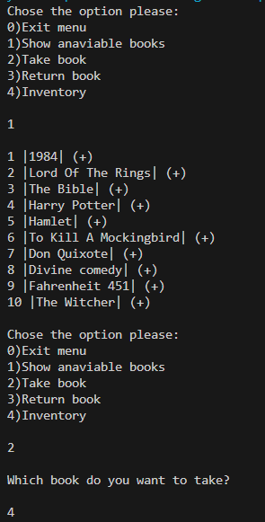 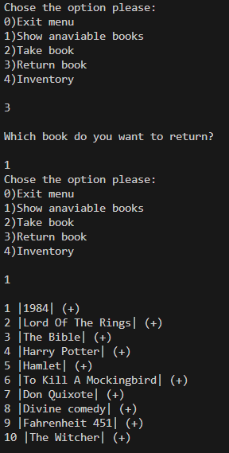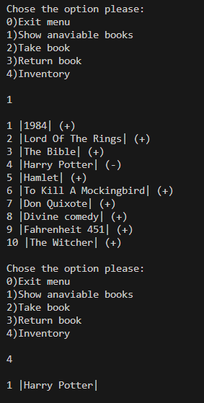

**Завдання №2 внс лаб 2 завдання 8**

15 хв



**Завдання №3 внс лаб 3 завдання 8**

1 год



**Завдання №4 внс лаб 7 завдання 1 варіант 8**

20 хв



**Завдання №5 внс лаб 7 завдання 2 варіант 8**

1 год

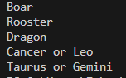

**Завдання №6 додаткове алготестер - Літня школа**

1,5 год



**Висновки:** впродовж цього епіку я укріпив свої знання з теми циклів і функцій, навчився доцільно їх використовувати. Опрацював тему змінних, як їх задавати глобально і області їхньої видимості.